第二次实验文档

温馨提示，以下每一步都可以写一些心得体会

**基础部分（必选）**

任务1完成截图：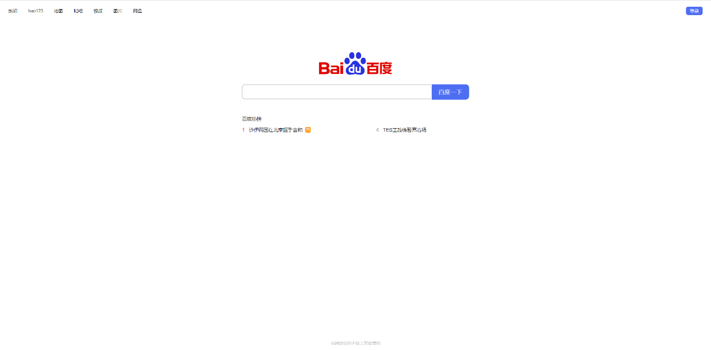

任务2搜索框为空的截图：

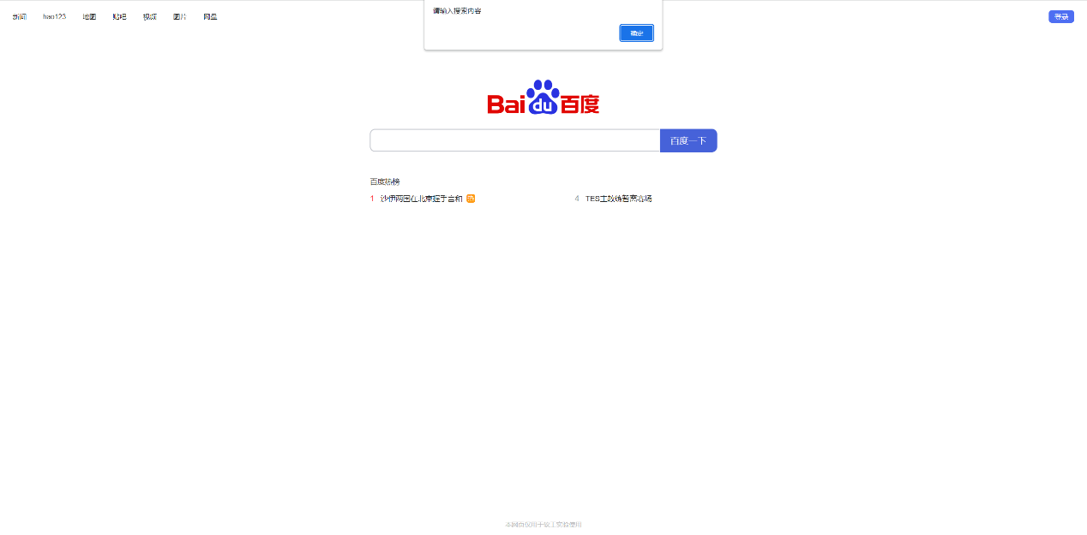任务2点击后的截图：

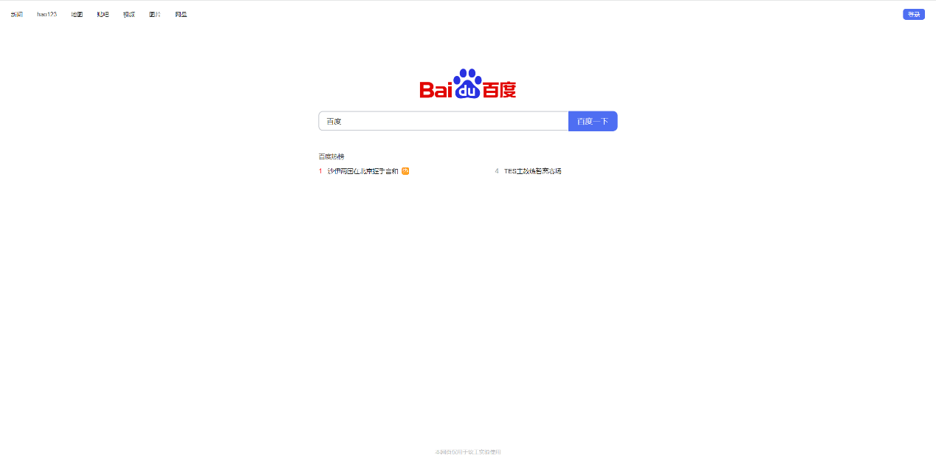任务2搜索框有内容的截图：

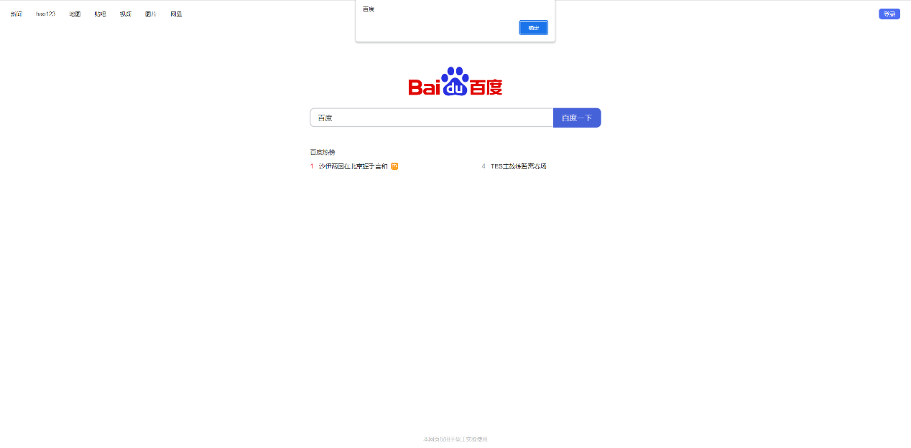任务2再次点击后的截图：

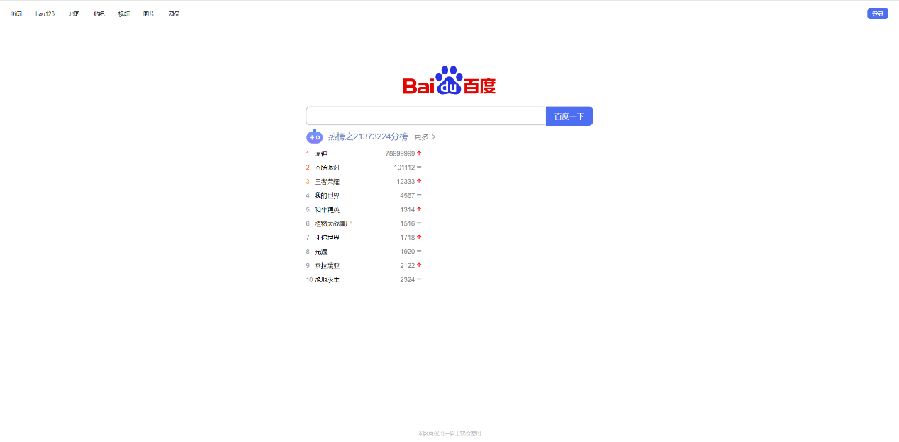任务3完成截图：

任务4点击前截图：

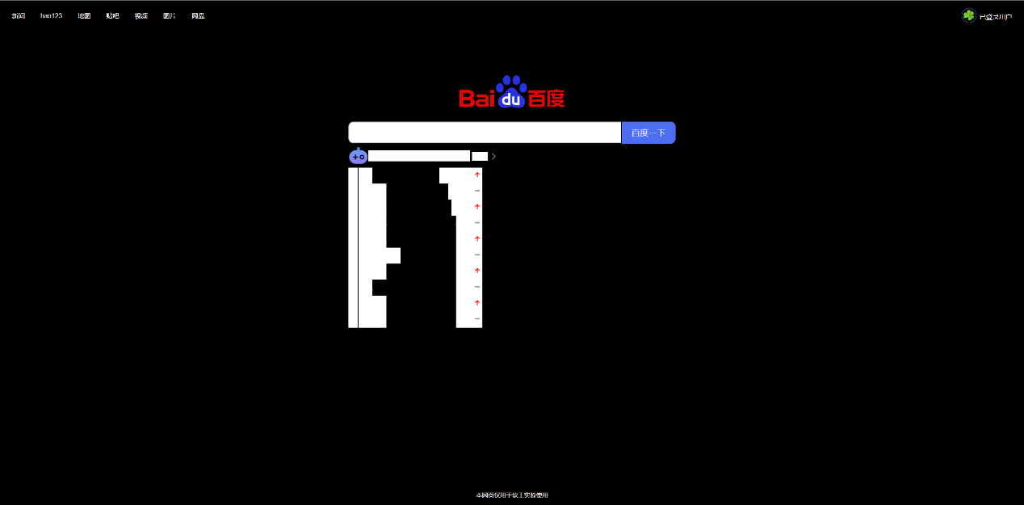任务4点击后截图：

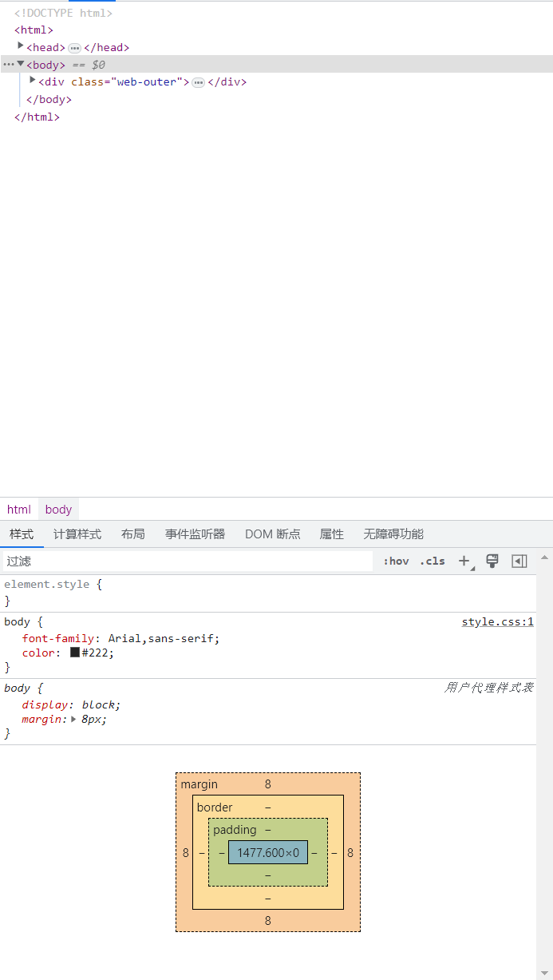任务5审查元素变化截图：

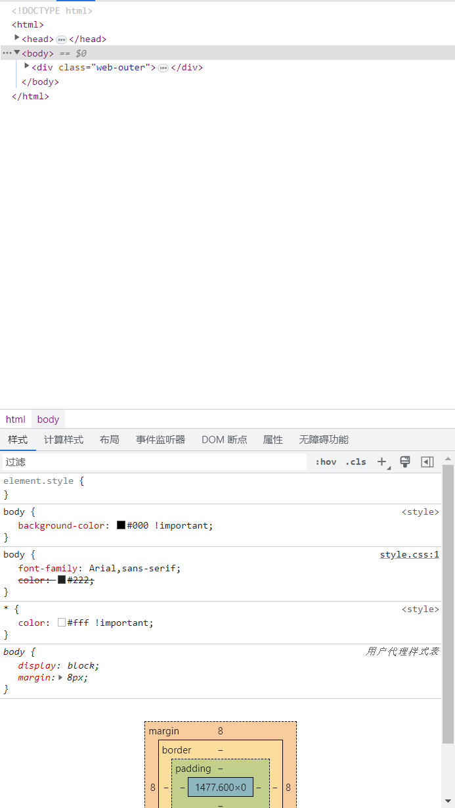

任务5解释错误原因：username中存在<style>段，<style>段与 content 的内容拼接后就会产生改变当前页面颜色效果。

任务5修复后登录截图：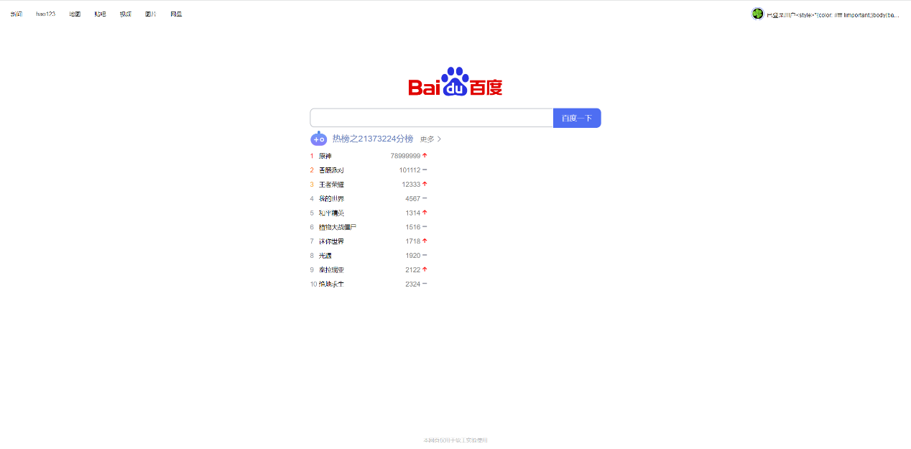

**附加部分（可选）**

附加任务1截图

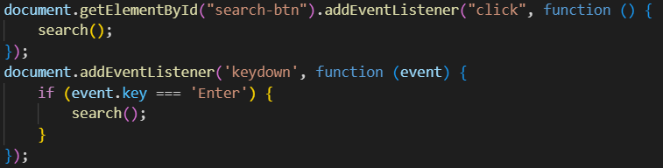

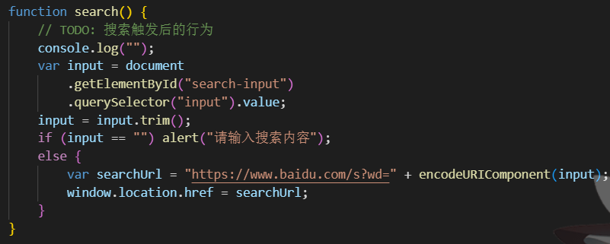

附加任务2截图

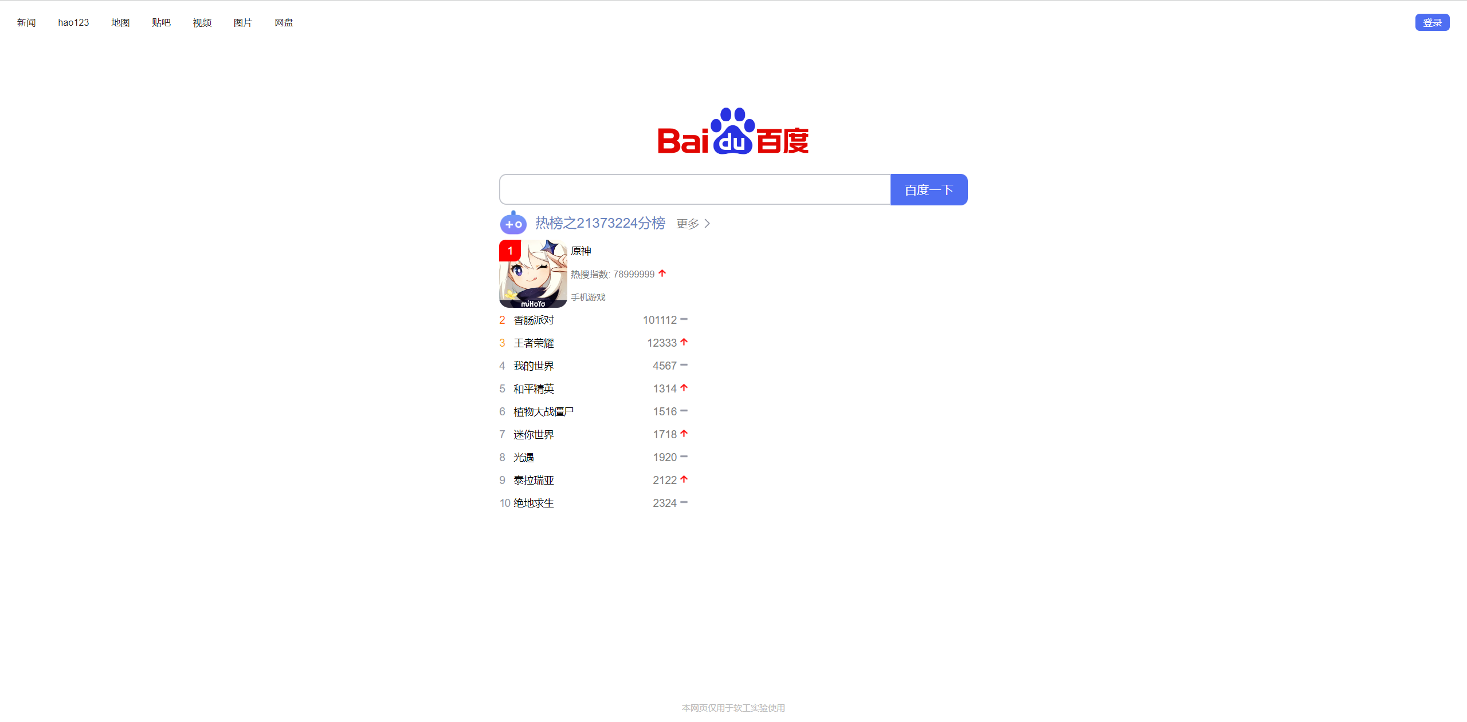

附加任务3截图

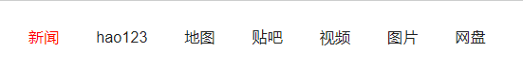

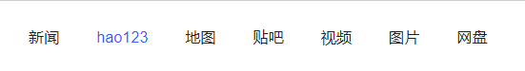

**代码所提交的远程仓库地址**

https://github.com/whytomato/Platform-21373224/tree/main/homework